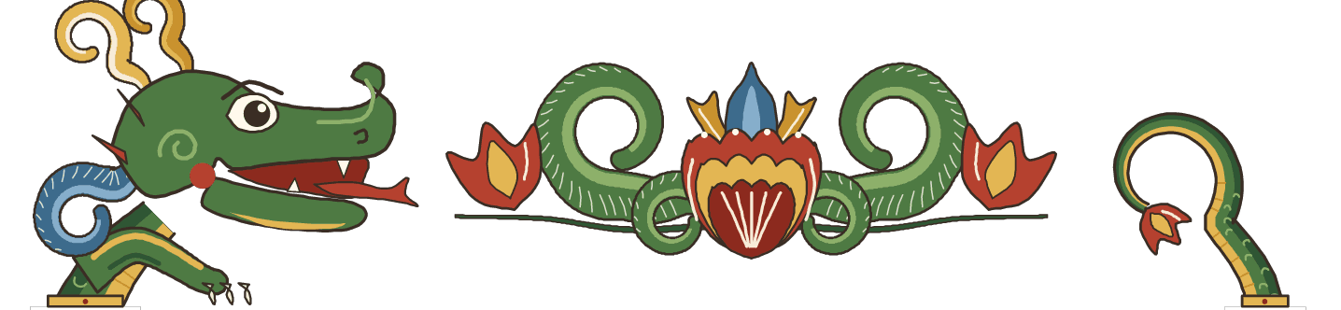

Det här tar vi med oss
dragen och vår rad

Vi som skriver:

 | 1 Börja med vem, var och önskan  Vårt namn på draget och vår mening:
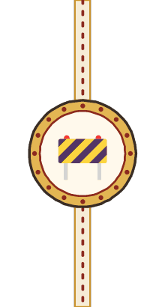 | 2 Låt kroppen visa känslan  Vårt namn på draget och vår mening:
 | 3 En replik  Vårt namn på draget och vår mening:



Det här tar vi med oss
dragen och vår rad

Vi som skriver:

 | 4 Sakta ner vid det värsta  Vårt namn på draget och vår mening:
 | 5 Knyt ihop slutet med önskan  Vårt namn på draget och vår mening:
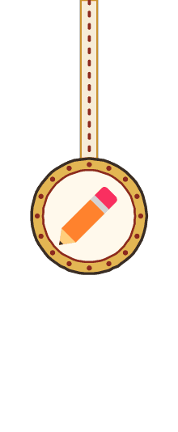 | 6 Det här tar vi med oss  Efter varje saga, en rad. Ringa in draget.

